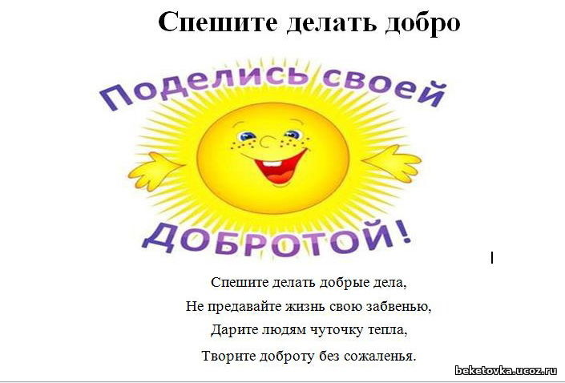

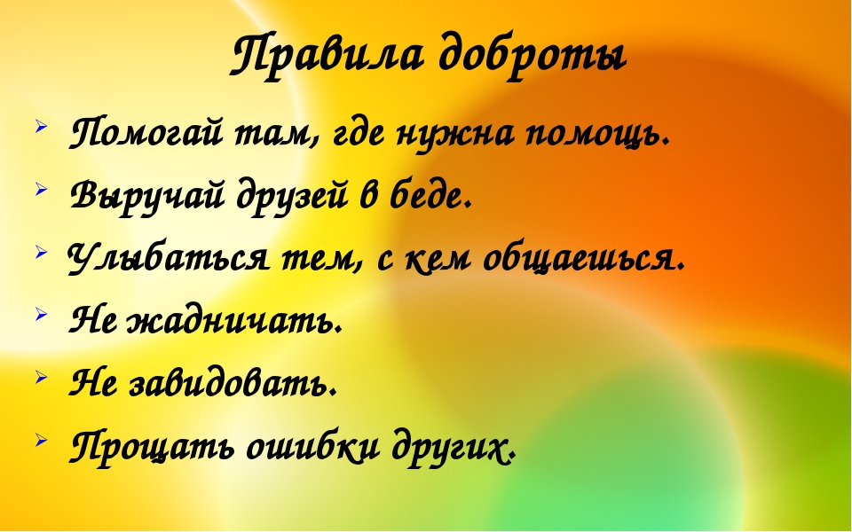

МБДОУ ТАЦИНСКИЙ Д/С «КОЛОКОЛЬЧИК»

ПАМЯТКА ДЛЯ РОДИТЕЛЕЙ

ПОДЕЛИСЬ СВОЕЙ ДОБРОТОЙ

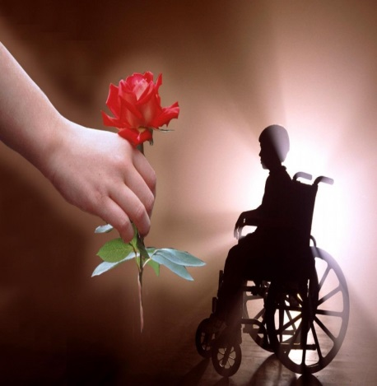

Составитель:
Ткачева Милена Геннадьевна воспитатель
МБДОУ д/с «Колокольчик»
Составитель: Ткачева Милена Геннадьевна.

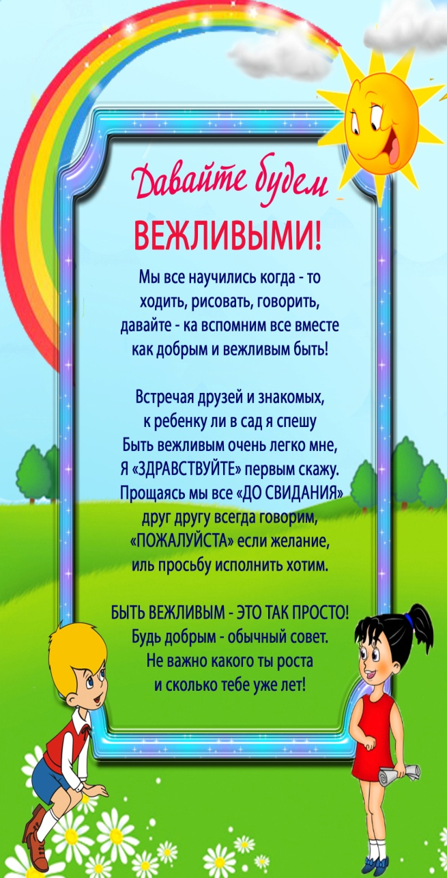

Мы - сильные люди, и споря с судьбой,
В беде не сдались, оставаясь собой.
Лишь капля поддержки, глоток доброты
Спасают сердца от хандры – пустоты.
Мы, сидя в колясках, танцуем, поём…
Рисуем шедевры, внимания ждём.
Важнее всего, бриллиантов ценней –
Поддержка и искренность добрых людей.
Вглядитесь в толпу, мы живём среди вас…
И лучик надежды в глазах не угас.
Мы тоже влюбляться хотим по весне
И нужными быть нашей общей стране.
Хоть День инвалидов в году только раз,
О нас вспоминайте не только сейчас.
Чтоб транспорт общественный не был мечтой…
Как быть инвалидам? Вопрос не простой…
